# 一、项目开发流程

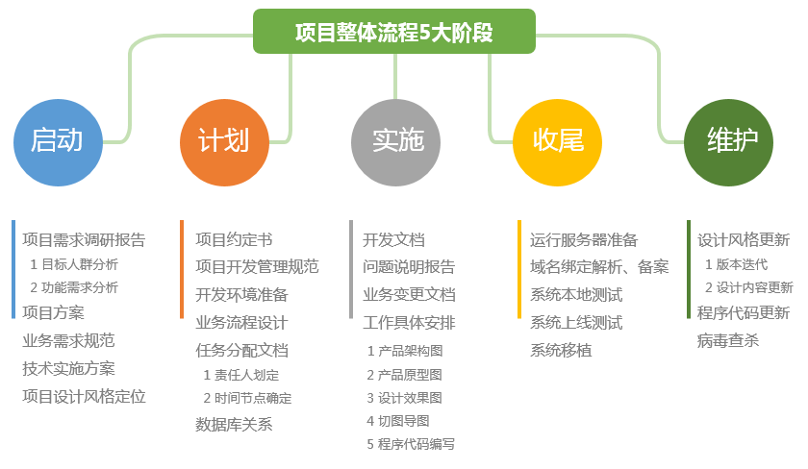

# 二、互联网项目涉及的部门与人员

市场调研员 分析师 产品经理 品牌策划 文案策划 设计师（平面设计、网页设计、UI设计、用户体验设计、视觉传达设计） 前端工程师 程序员（JAVA PHP iOS 安卓 .net ……） 产品测试 商务人员

**1、了解什么是输入文件、输出文件、控制关口。**

输入文件：别人给你的文件；

输出文件：你给别人的文件；

控制关口：考核标准：通不通过，不通过，哪里有问题，怎么改，每个岗位有每个岗位不同的评定标准

**2、网站为什么要备案，是必须要备案么，公司谁来做这个事情？**

答案：网站备案的**目的**就是为了防止在网上从事非法的网站经营活动，打击不良互联网信息的传播，如果网站不备案的话，很有可能被查处以后关停。

原则上不管是企业或个人网站，只要在大陆地区发布或经营都必须备案，但是个人站，如果空间域名是国外或者香港可以不备案。

公司一般由产品经理或项目经理或技术总监，或者开发人员来完成备案。

**3、做拓扑的思路是怎样的？**

答案：1、整体思路：找到2,3个合适的，适合我们的产品定位的竞品，取长补短，根据我们自己的情况进行调整

**4、我们是如何分析别人的网站的？需要考虑哪些点**

答案：1）易于理解：通俗易懂，不需要思考就明白什么意思的

2）透过表面看本质：2个网站一个是新手专享，一个是白金会员，表面是什么：是划分的栏目不一样，但是本质是什么，公司业务重点，一个是重视新用户，一个注重会员制度，那这又能说明什么，说明重视会员，说明会员多，说明他已经有一定的会员积累了，规模相对较大了，重视新用户说明什么，说明他在开拓市场的阶段，需要吸引大量的用户，说明他没有太多的老用户，说明他这个网站开的不久，或者人不多，所以我们应该选择哪一个，那个和我们的像，肯定是需要先吸引新用户，即使我们不站在工作的角度，这种思维也可以帮助我们分析，比如我要投资，我选哪个，肯定是规模大的，开的持久的，我们肯定首选有白金会员的，

**5、什么是网站后台管理系统？**

答案：用于管理网站前台的一系列操作，例如：产品、企业信息的增删改查等。

**6、最后检查**

层级关系，内容分类，是否有重复的相似的内容，命名不准确不易懂的

**7、注意**

站在用户体验的角度上，以前那种复杂的填写一堆信息的注册，会浪费掉用户的耐心，是非常不可取的，我们要越方便，越简洁，越通俗易懂越好